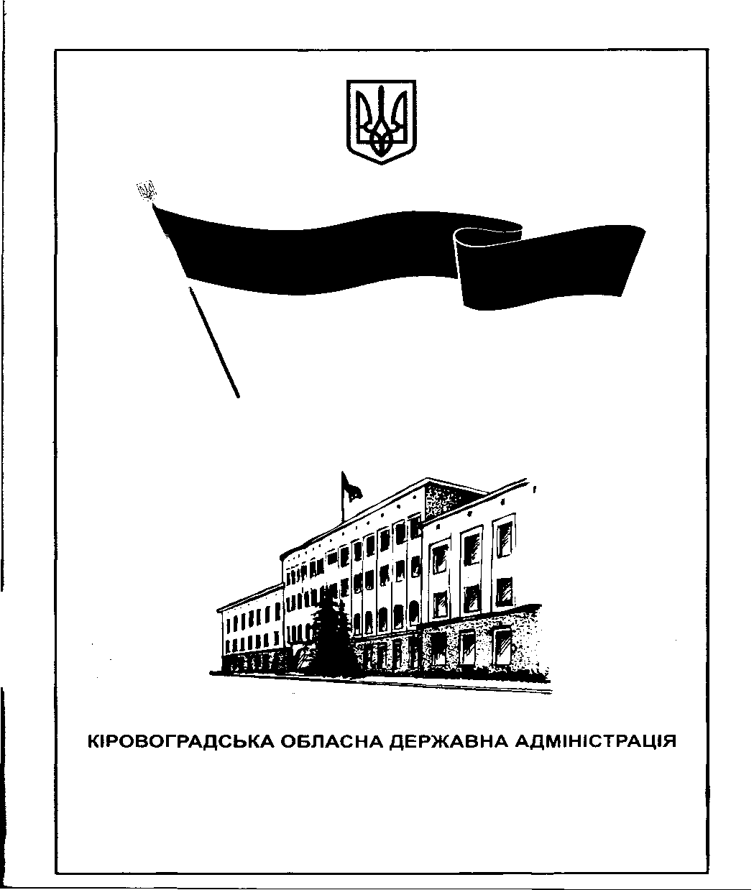

Навчально-виховний комплекс «Заклад загальної середньої освіти І-ІІІ ступенів – заклад дошкільної освіти смт. Стара Сіль»

Львівська обл., Самбірський р-н Старосамбірська МР, смт. Стара Сіль, вул. Шкільна, 5 індекс 82066

тел. (03238)6-32-21, e-mail: sil.wkola@gmail.com

**Н А К А З**

**«____» _____________ 2023 р. № ____**

**«Про створення атестаційної комісії»**

Відповідно до Закону України «Про освіту», з метою активізації творчої діяльності педпрацівників, підвищення їх професійної діяльності за результати навчання і виховання, Типового положення про атестацію вчителів.

НАКАЗУЮ:

Створити атестаційну комісію у складі:

* Голова комісії – Фасоляк Я. М. – директор школи
* Заступник голови комісії – Мартиник О. І. – заступник директора з НВР
* Секретар комісії – Ледахівська О. Р. – вчитель
* Члени комісії – Боринська Т. Я., Білас О. Я. , Марадь Л. І. – вчителі.

Директор школи Я. Фасоляк